**Forschen. Anwenden. Begreifen. – TH Wildau lädt vom 10. bis 14. März zur Wildauer Wissenschaftswoche ein**

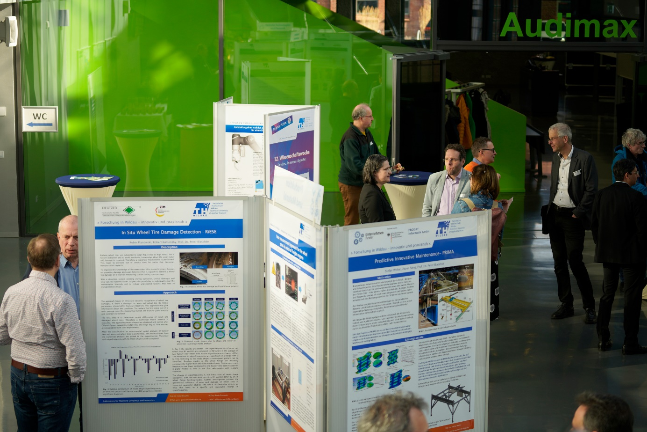

**Bildunterschrift:** Die TH Wildau lädt vom 10. bis 14. März 2025 zur Wildauer Wissenschaftswoche 2025 ein und rückt eine Woche lang Forschungs- und Transferprojekte in den Fokus.

**Bild**: Mareike Rammelt / TH Wildau

**Subheadline:** Forschung und Transfer

**Teaser:**

**Vom 10. bis 14. März 2025 dreht sich an der TH Wildau wieder alles um Forschung und Wissenschaft. Zum 14. Mal lädt die Hochschule zur Wildauer Wissenschaftswoche auf den Campus ein. Zahlreiche Veranstaltungen für Fachpublikum und Interessierte geben Einblicke in die angewandte Forschung der TH Wildau. Schwerpunkte sind unter anderem Künstliche Intelligenz, Krisenmanagement, Informationssicherheit, nachhaltige Ernährung und zukunftsfähige Mobilität. Die Wissenschaftswoche startet wie auch 2024 mit der Verleihung des Forschungs- und Transferpreises.**

Text:

Forschen. Anwenden. Begreifen. – So lautet das bereits bewährte Motto der Wildauer Wissenschaftswoche der Technischen Hochschule Wildau (TH Wildau). Vom 10. bis 14. März 2025 präsentieren Referentinnen und Referenten aktuelle Forschungsprojekte sowie die Forschungsfelder der Wildauer Hochschule und ihrer Partnerinnen und Partner. Auf dem Programm stehen spannende Konferenzen, Symposien, Fachtagungen und Workshops zu relevanten und aktuellen Themen. Dabei geht es unter anderem um Künstliche Intelligenz, innovative Räume, Cyberkriminalität und entsprechende Maßnahmen, die Zukunft des Essens, Wasserstoff als Schlüsseltechnologie und vieles mehr. Die Veranstaltungen bieten Einblicke in die grundlagennahe und angewandte Forschung sowie in die Transferaktivitäten der TH Wildau. Weitere wissenschaftliche Kompetenzfelder der Hochschule werden auch in der begleitenden Posterausstellung, in Halle 17 auf dem Campus und digital, zu sehen sein.

**Eröffnung mit Verleihung des Forschungs- und Transferpreises**

Es wird wieder spannend, denn zum Auftakt der 14. Wildauer Wissenschaftswoche am 10. März 2025 auf dem Campus der Hochschule wird der [Forschungs- und Transferpreis der TH Wildau](https://www.th-wildau.de/forschung-transfer/wissens-und-technologietransfer/veranstaltungen-und-termine/wildauer-wissenschaftswoche/13-wildauer-wissenschaftswoche/eroeffnungsveranstaltung/) verliehen. Im Vorfeld dazu wurden spannende und zukunftsweisende Projekte in den Kategorien Forschung und Transfer eingereicht. Und davon hat die TH Wildau als eine der forschungsstärksten Hochschulen für Angewandte Wissenschaften in Deutschland einige zu bieten. Interessierte können dann auch direkt mit den Projektverantwortlichen ins Gespräch kommen und vielleicht sogar neue Ideen schmieden.

**Das Veranstaltungsprogramm der 14. Wildauer Wissenschaftswoche im Überblick**

**10. März 2025**

* Eröffnung mit Verleihung des Forschungs- und Transferpreises der TH Wildau

**11. März 2025**

* Wildauer Konferenz für Künstliche Intelligenz 2025
* Cyber-Kriminelle hacken Mitarbeitende und Führungskräfte - was sollten wir tun? Awareness für Informationssicherheit erhöhen!
* 4. EcoPhotonics Symposium

**12. März 2025**

* 9. Wildauer Duromer-Tagung
* Aktuelle Promotionen an der TH Wildau - Postersession mit Pitches und persönlichem Austausch mit den Promovierenden
* Forum Zukunftssichere Systeme – Krisenmanagement für KMU
* Active Learning Spaces, Living Labs & Co: Wie innovative Räume Forschung, Lehre und Transfer verändern und verbinden
* Schlüsseltechnologie Wasserstoff - Chance und Herausforderung

**13. März 2025**

* Zukunft des Essens: Visionen und Technologien für eine nachhaltige Ernährung
* 8. Forum Neue Mobilitätsformen "Zukunftsfähige Mobilität zwischen Stadt und Land"

**14. März 2025**

* Casual Science Friday

Die Wildauer Wissenschaftswoche richtet sich sowohl an Fachpublikum als auch an die interessierte Öffentlichkeit und wird in diesem Jahr überwiegend in Präsenz auf dem Campus stattfinden.

**Weiterführende Informationen**

Infos zur Wildauer Wissenschaftswoche 2025 und zur Anmeldung für die einzelnen Veranstaltungen unter [www.th-wildau.de/wissenschaftswoche](http://www.th-wildau.de/wissenschaftswoche)

**Fachliche Ansprechperson TH Wildau:**Christine Richert  
Zentrum für Forschung und Transfer  
TH Wildau   
Hochschulring 1, 15745 Wildau  
Tel.: +49 (0)3375 508 129  
E-Mail: [christine.richert@th-wildau.de](mailto:christine.richert@th-wildau.de)

**Ansprechpersonen Externe Kommunikation TH Wildau:**

Mike Lange / Mareike Rammelt

TH Wildau

Hochschulring 1, 15745 Wildau

Tel. +49 (0)3375 508 211 / -669

E-Mail: [presse@th-wildau.de](mailto:presse@th-wildau.de)